新龙中三班

2025年4月10日 星期四 晴

▲今日出勤

应到24人，实到23人，刁欣怡小朋友事假，希望请假的小朋友能早日来园参与活动哦！

▲户外活动

今天我们玩的是综合区，快来看看我们的精彩活动照片吧！

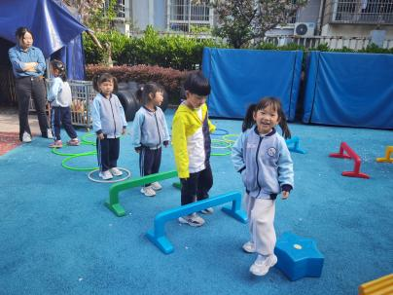 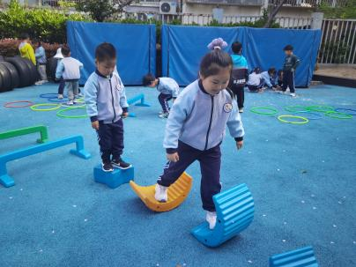 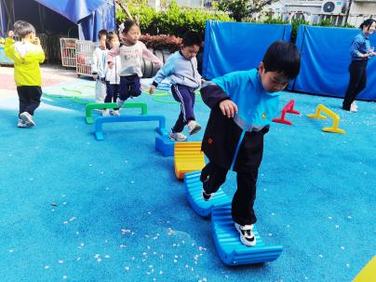

▲数学活动：给春天的信

《给春天的信》是一节关于数量的数学活动，活动中涉及到知识点有：感知9以内的数量、数字9的实际意义以及数物匹配。本次活动中的涉及的数物匹配与以往不同，它的卡片是以接龙的形式排列，因此需要根据前后卡片上的数字或者实物来进行推理空白处要填写的点的数量，对于幼儿来说有一定的难度，但同时可以培养幼儿的逻辑思维能力。活动中以游戏的形式开展，同时借助“春天的景色”和“寄信”这两个情景来激发幼儿的学习兴趣，让幼儿在游戏中运用多种方式感知9以内的数量，并让幼儿体会到数学活动的乐趣。活动中能正确理解卡片前后的数字和实物数量匹配关系的幼儿有：司睿、万钰彤、吴可馨、万宇、孙晨希、李云皓、赵锦泽、张谦益，其他小朋友区域游戏时也可以玩一玩相关游戏，练习感知数量哦！

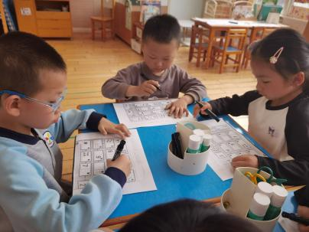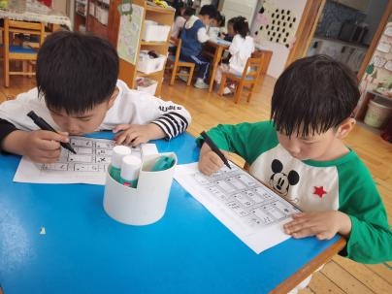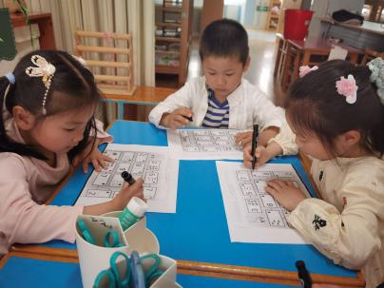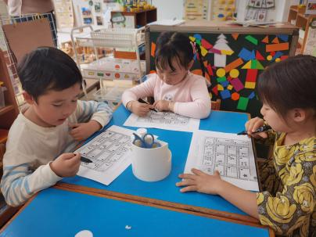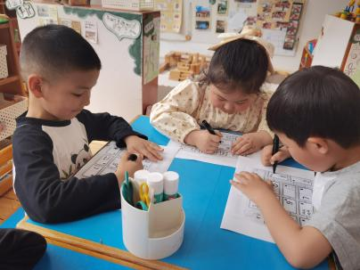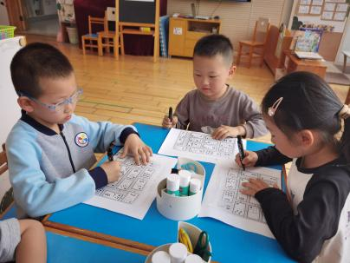

▲家园合作

各位家长：一年一度的幼儿“六一”体检又要开始啦！本次体检由新桥街道社区卫生服务中心专业的医生团队，入园为幼儿进行免费体检。

体检时间：4月21日新龙园区

体检项目：内科、外科、口腔科、氟离子防龋齿、血常规、视力筛查、心理行为发育评估检查。

体检地点及对象：各园区园内，已入园的2-6岁幼儿。

 相关注意事项请大家及时关注班级群，谢谢配合！